МИНИСТЕРСТВО НАУКИ И ВЫСШЕГО ОБРАЗОВАНИЯ РОССИЙСКОЙ ФЕДЕРАЦИИ

ПЕНЗЕНСКИЙ ГОСУДАРСТВЕННЫЙ УНИВЕРСИТЕТ

Кафедра «Информационное обеспечение управления производства»

ОТЧЕТ

по практической работе №2

«Создание проекта»

по дисциплине «Основы проектной деятельности»

Выполнили: ст. гр. 22ВВВ3

В.М. Корнилов

А.В. Самофалова

Д.А. Горбунов

Принял: ст. преподаватель

М.А. Катышева

2024

**Практическая работа №2**

**«Создание проекта»**

**Цель работы** **–** закрепить полученный на лекционных занятияхнеобходимый минимум теоретических знаний в основах проектной деятельности на этапе планирования и отработать практические навыкив создании проекта и особенностей планирования назначений для сотрудников и материальных ресурсов.

**Порядок выполнения работы**

В практической работе было выполнено следующее:

1. Создали новый проект, воспользовавшись меню Файл/Новый, и сохранили его под именем «Разработка АРМ секретаря». Установили дату начала проекта, назначенную преподавателем (рисунок 1).

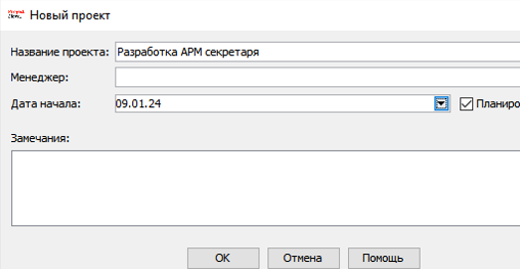

**Рисунок 1 – Создание нового проекта в ProjectLibre**

2. Изменили рабочий календарь. Для изменения календаря на вкладке Файл нажали Календарь, выбрали рабочие дни недели П, В, С, Ч, П, используя клавишу Shift, нажали Рабочее время не по-умолчанию и установили для них рабочее время с 9:00 до 13:00 и с 14:00 до 18:00 (рисунок 2).

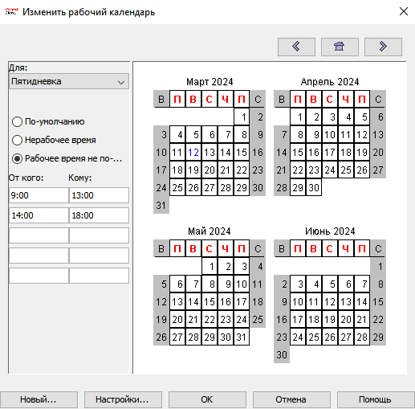

**Рисунок 2 – Изменение рабочего календаря в ProjectLibre**

3. На вкладке Проект нажали Информация и указали Начало проекта, а также выбрали в поле Основной календарь тот календарь, который был создан ранее (рисунок 3).

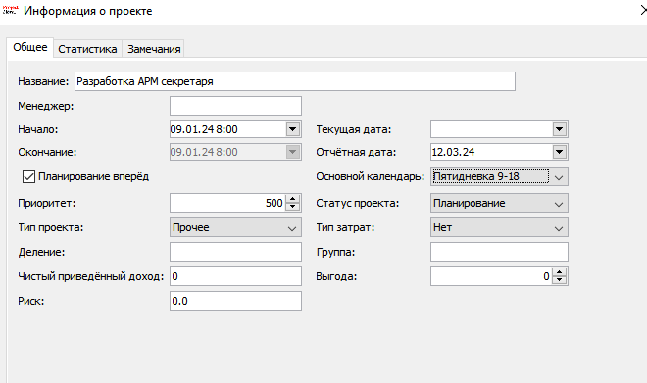

**Рисунок 3 – Выбор основного календаря**

4. Задали нерабочие дни согласно производственному календарю. Для этого вернулись к редактированию календаря, выбрали необходимые даты и установили для них Нерабочее время (рисунок 4).

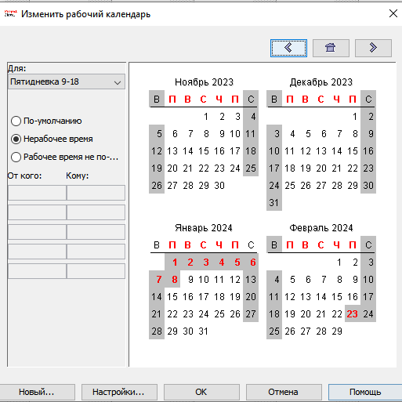

**Рисунок 4 – Задание праздничных дней**

5. Составили план работ. Ввели исходные данные по задачам согласно методическим указаниям. Для этого открыли вкладку Задача, нажали Гант и ввели названия задач в поле Название, а также задали их Начало и Продолжительность либо Окончание (рисунок 5). После этого символизирующие задачи отрезки появились на диаграмме. Нажали правой кнопкой мыши по задаче и задали вложенность задач с помощью пункта всплывающего меню со стрелкой вправо. Задали связи задач (рисунок 6).

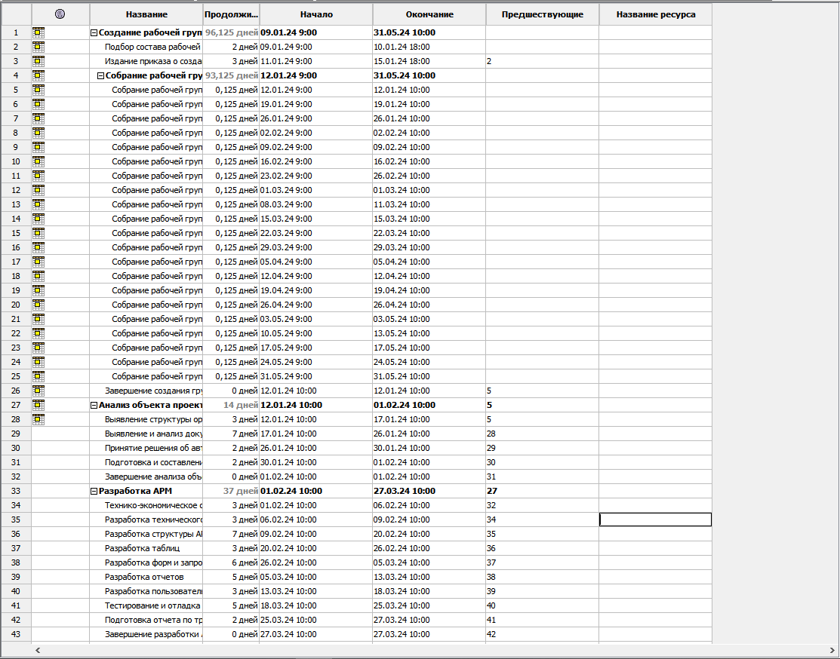

**Рисунок 5 – Этапы проекта**

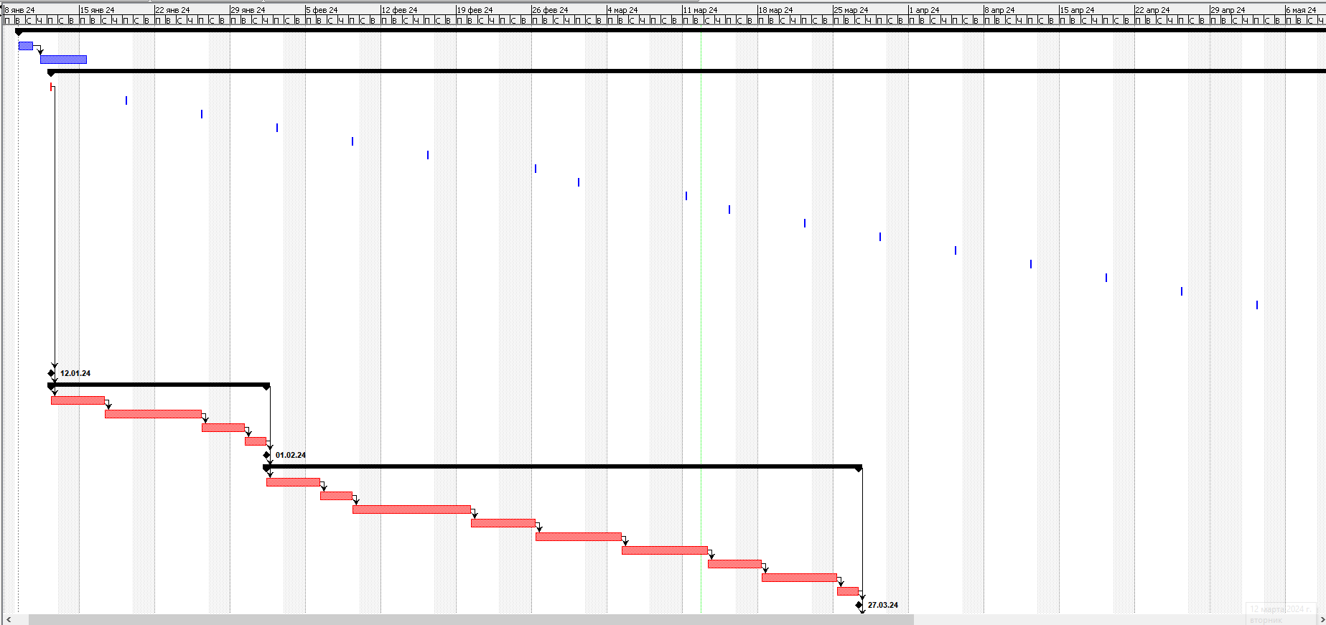

**Рисунок 6 – Диаграммы Ганта**

6. Задали код следующий код структуры для задачи №28: № 2/1.1.1 (рисунок 7). Чтобы просмотреть коды для каждой задачи, добавили в таблицу поле WBS: нажали правой кнопкой мыши на заголовке любого столбца и в появившемся меню выбрали Вставить колонку. Выбрали в списке имя столбца WBS (рисунок 8). Сохранили файл проекта.

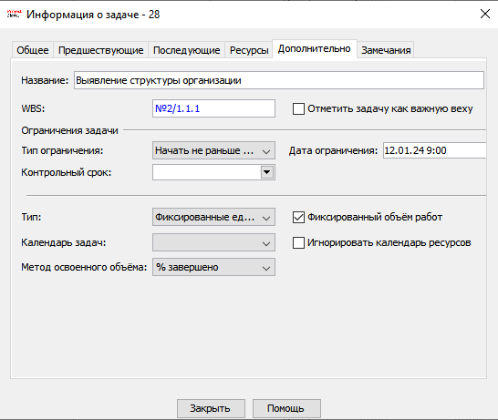

**Рисунок 7 – Задание кода WBS**

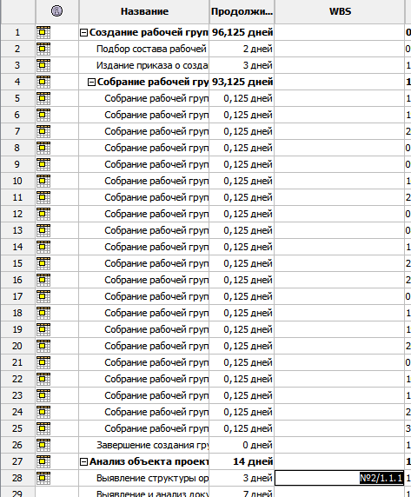

**Рисунок 8 – Вставка столбца WBS**

**Вывод**: в результате выполнения практической работы №2 создан проект в программе ProjectLibre под названием «Разработка АРМ секретаря», дата начала которого 09.01.24. Составлен план работ проекта. В нём была указана 51 задача, а также длительности задач. В проекте используется тип связи «Окончание-Начало», тип ограничения – «Фиксированное начало». После этого на основе задач, добавленных в календарь, была получена диаграмма Ганта.